ZAHTJEV ZA OSLOBOĐENJE OD PLAĆANJA KOMUNALNE NAKNADE

Općina Kršan, Blaškovići 12, Kršan

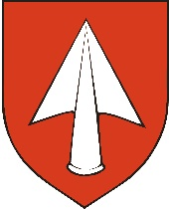
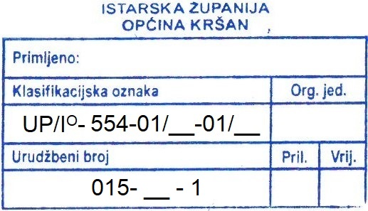
(Prijemni štambilj popunjava pisarnica Općine Kršan)

PODACI O PODNOSITELJU ZAHTJEVA
Ime i prezime:
Adresa prebivališta
OIB
Telefon / mobitel
E-pošta

Molim da mi se temeljem čl. 12. i 15. st. 6. Odluke o socijalnoj skrbi ("Službeno glasilo Općine Kršan" broj 13/22, 14/22), oslobodi od plaćanja (zaokružiti):
a) komunalne naknade
OBRAZLOŽENJE:

Pod kaznenom i materijalnom odgovornošću izjavljujem da su dostavljeni podaci istiniti.

Mjesto i datum: Vlastoručni potpis:

IZJAVA
Pod moralnom i materijalnom odgovornošću izjavljujem da moju obitelj, koja živi u zajedničkom kućanstvu, čine:
Red. br | Ime i prezime | Srodstvo
1.
2.
3.
4.
5.
6.
7.

IZJAVA ISPITANIKA O PRIVOLI
U skladu s čl. 6. i čl. 7. Uredbe EU 2016/679 daje se privolu za obradu osobnih podataka, u svrhu ostvarivanja prava za oslobođenjem od plaćanja komunalne naknade, prema predočenom obrascu gdje je voditelj obrade Općine Kršan.

Mjesto i datum: Vlastoručni potpis:

U privitku se dostavlja (zaokružiti):
- Preslika osobnih iskaznica ili Uvjerenja o prebivalištu podnositelja zahtjeva i svih članova domaćinstva,
- Rješenje Centra za socijalnu skrb (zajamčena minimalna naknada, doplatak za pomoć i njegu, osobna invalidnina, Rješenje HZMO o postojanju tjelesnog oštećenja),
- Dokaz o ostvarenim ukupnim prihodima obitelji u prethodna 3 mjeseca (platna lista, Potvrda Porezne uprave o primanjima, obavijest o mirovini, potvrda Hrvatskog zavoda za zapošljavanje, potvrda o radno pravnom statusu Hrvatskog zavoda za mirovinsko osiguranje, potvrda Hrvatskog zavoda za zdravstveno osiguranje i sl.)
- Izjava o broju i statusu članova obitelji,
- Izjava o samohranom roditeljstvu ili jednoroditeljskoj obitelji,
- Ugovor o najmu stana – ovjeren kod javnog bilježnika,
- Izjava o privoli podnositelja zahtjeva.

